Witam Was w poniedziałek 29.03.2021r.
Dzisiejszy temat dnia „ Co kryje się w wielkanocnym koszyczku?” Proponuję obejrzenie filmiku o świętach, link poniżej
https://www.youtube.com/watch?v=KyeLlFX0p2g – Święta wielkanocne- animacja piosenki
„ Wielkanocny koszyczek_ - oglądanie święconki
Wypowiedzi na temat zawartości koszyczka wielkanocnego: chleb, sól, baranek, pisanki,
kraszanki.. Zwracanie uwagi na jego estetyczny wygląd; ozdobna serwetka, dekoracja z zielonych gałązek.

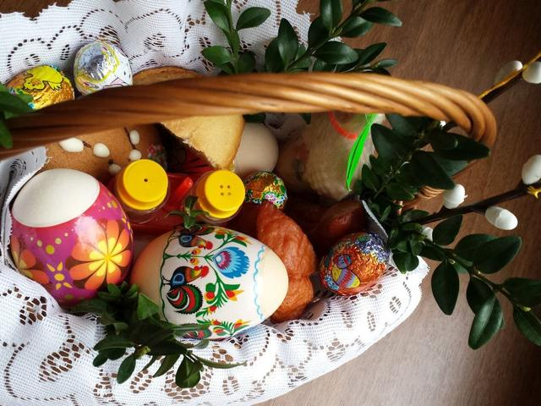

Pokoloruj rysunek.
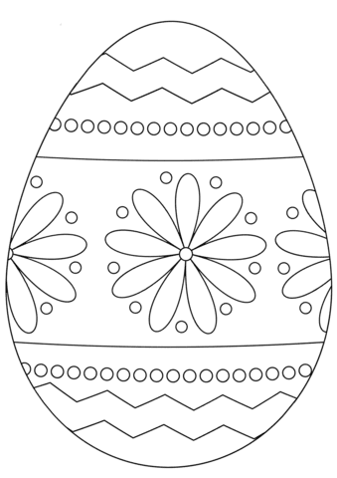

Zabawa ruchowa orientacyjno- porządkowa„ Baranki na łące”-
R. dzwoni dzwoneczkiem lub uderza łyżką w pokrywkę, a dziecko baranek biega swobodnie w rożnych kierunkach, gdy dzwoneczek cichnie, dziecko zatrzymuje się i cicho beczy : be, be, be.
Zabawę powtarzamy 3 lub więcej razy.
Życzę miłej zabawy.

